小学一年级数学上册认识钟表练习题
一、基础训练
1.钟面上的又细又长的针的针叫( )针，又短又粗的针叫( )。
2.时针走一圈是( )个小时，分针走一圈是( )小时，时针走一格是( )小时。
3.下面钟面上的时间是几时。
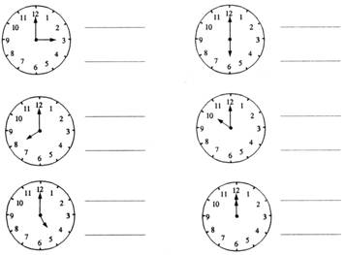
4.连一连。
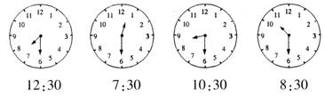
5.请你给下面的钟面画上时针或分针。
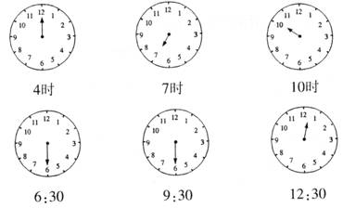
二、能力提高
1.你能画出最右边钟面上的时针和分针吗?
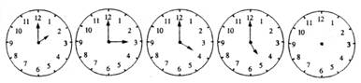
2.你能在钟表模型上画出这些时刻吗?
(1)早晨6时起床 (2)下午5时半下课

参考答案
一、基础训练
1.针。时，分。
2.12，1，1。
3.
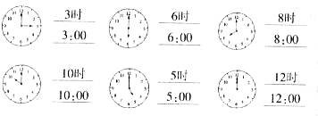
4.
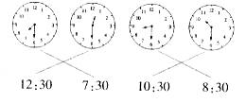
5.
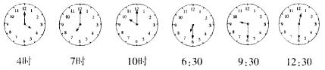
二、能力提高
1.
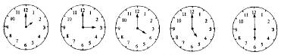
2.略。

